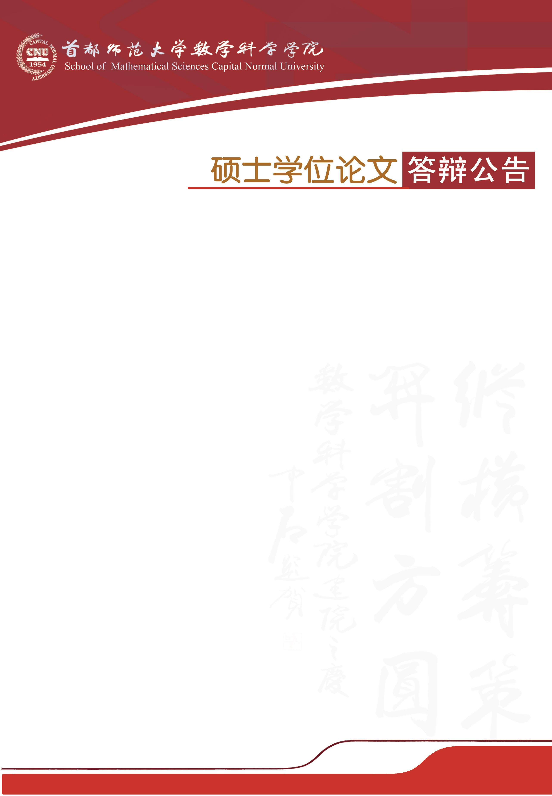

学科专业：数学教育

答辩时间：2019年5月16日（星期四）16:30开始

答辩地点：首都师范大学教二楼711教室

答辩委员会主席：连四清 教 授（首师大数科院）

答辩委员会成员：保继光 教 授（北师大数学院）

韩新生 教 授（首师大附中）

|  |  |  |
| --- | --- | --- |
| **答辩人** | **论文题目** | **指导教师** |
| 王睿瑶 | 高中生数学学习自我监控能力发展的个案研究 | 赵学志 教 授 |
| 郑英杰 | 人脑解决几何问题的计算机模拟  及其对教学的启示 | 赵学志 教 授 |
| 赵媛媛 | 基于“立体图形的展开与折叠”问题的  空间能力的个案研究 | 赵学志 教 授 |